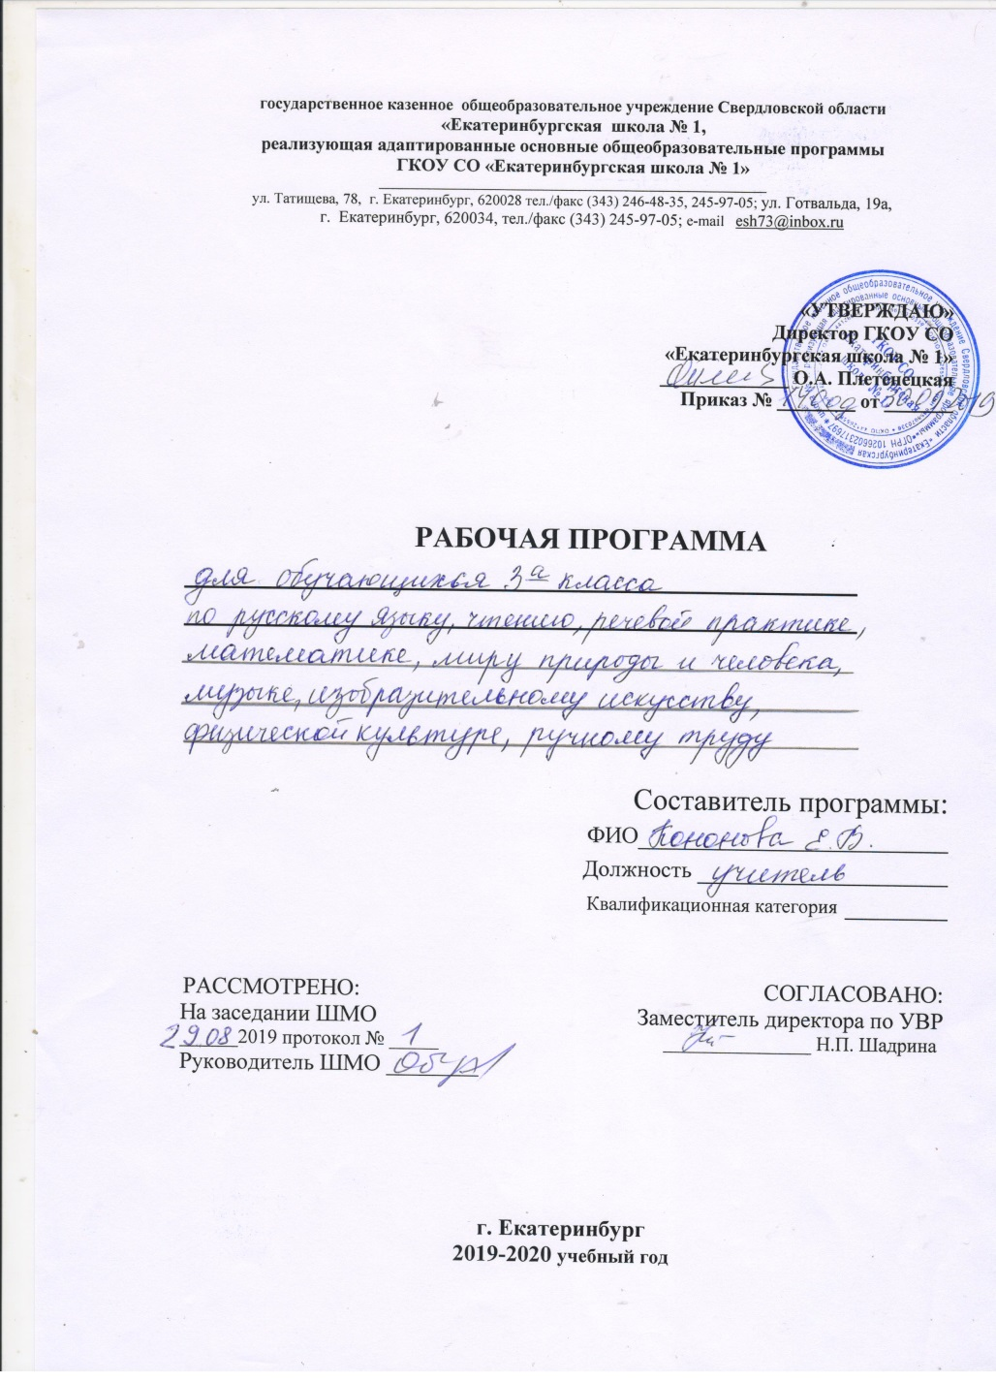
Пояснительная записка

«Природа - наш дом, и если мы будем расточительны и
беззаботны, то разрушим его; природа - частица нас самих,
а равнодушие к природе - безразличие к собственной судьбе»
(В.А. Сухомлинский)
История человечества неразрывно связана с историей природы. В наши дни вопросы взаимодействия природы и человека выросли в глобальную экологическую проблему. Если люди в ближайшем будущем не научатся бережно относиться к природе, они погубят себя. Что бы этого не произошло, надо воспитывать экологическую культуру и ответственность каждого человека. И начинать экологическое воспитание надо с младшего школьного возраста, так как в это время приобретенные знания преобразуются в убеждения.
Природа – это живая, чувствительная, очень сложная система: даже самый тихий наш шаг для нее ощутим. От каждого из нас зависит, что останется в этом мире будущим поколениям. Дети - это будущие взрослые. Необходимо вложить в умы детей понимание того, что ответственность за всё живое лежит на каждом человеке. Каждое растение, каждое животное играет огромную роль в своей экосистеме, а значит бесценно и для всей природы. Человек – сам часть природы. Без здоровой экологии не может быть здоровья у людей. Важно не только дать ученикам знания, но и создать все условия для воспитания заботливого отношения к окружающей среде.
Учащиеся должны не только говорить об экологии на занятиях, но иметь возможность выполнять конкретные дела, направленные на улучшение экологического состояния своего края.
Экологическое воспитание - самое важное в наше время. Дети, получившие определенные экологические знания, будут в будущем, бережно относится к природе.
Новизна программы «Я познаю мир» состоит в том, что она направлена не только на пробуждение интереса к предмету экологии, но и в том, что она соединила в себе теоретические знания вместе с практическим их применением. Слово «Экология» дословно переводится как «наука о доме», то есть о том, что окружает человека. Изучение окружающего мира и его составляющих – растений и животных – помогает ребёнку по–новому взглянуть на природу. Знание закономерностей её развития поможет бережнее относиться к окружающему миру.
Ребёнок душой чувствует природу, тянется к взаимодействию с ней, всё воспринимает с любовью. Испытывает восторг, наблюдая за тем или иным явлением или животным. Непосредственно в соприкосновении с природой у ребёнка развиваются наблюдательность и любознательность, формируется эстетическое восприятие окружающего мира.
Актуальность создания авторской учебной программы «Я познаю мир» продиктована прежде всего обострением экологической обстановки вследствие техногенных катастроф и аварий, экологически неграмотного ведения хозяйства и безответственного отношения к природе.
Актуальность также состоит в отсутствии образовательной программы экологического образования в начальной школе единой, рассчитанной на весь период обучения. В начальной школе есть предмет «Миро природы и человека», на уроках которого дети знакомятся с природой, причём знания даются в общем виде, изучаются общие законы природы. При этом теряется самое главное: за общим мы порой не видим отдельное, конкретное. Дети часто не знают о тех растениях, грибах, рыбах, птицах, зверях, которые их окружают. В настоящее время экологические проблемы входят в число важнейших проблем человечества. Одной из основных причин экологических бедствий Казахстана являются интенсивные технологии природопользования в сочетании с низким потенциалом устойчивости природных комплексов. Производство черных и цветных металлов, удобрений, образование крупных территориально-производственных комплексов по добыче полезных ископаемых, использование природных ресурсов и вовлечение их в хозяйственный оборот привели к загрязнению окружающей среды. В связи с загрязнением биосферы повысился уровень заболеваемости детей и подростков, снизился иммунный статус молодежи.
Возникает необходимость предотвращения экологического кризиса, что требует четкой экологической политики, цель которой - охрана и оздоровление окружающей среды, рациональное использование природных ресурсов. Экологическое образование должно представлять собой непрерывный процесс, повышающий компетентность специалиста в организации рационального природопользования, вырабатывающий систему ценностей, позволяющий действовать в интересах сохранения благоприятной окружающей среды. Значение экологического образования населения подчеркивается в Долгосрочной Стратегии развития страны до 2030 года.
Целью Национальной стратегии развития экологического образования и воспитания в России является формирование экологической культуры на основе единства экологических знаний, положительного эмоционально-ценностного отношения к природе и реальной деятельности в окружающей среде.
При составлении программы факультативного курса «Я познаю мир» была изучена следующая литература:
1. Произведения Сухомлинского В. А.
2. Статьи педагога - практика Плешакова А. А.,
3.Стратегии развития страны до 2030 года
Цель программы
Цель программы факультативного курса «Я познаю мир» – формирование:
- Основ экологической грамотности обучающихся начальной школы, воспитание ответственного отношения к окружающей среде, активной деятельности по изучению и охране природы своего края
- Активной экологической позиции у подрастающего поколения.
Задачи:
- формировать интерес к изучению природы родного края;
- воспитывать умения видеть в обычном необычное и удивительное;
- углублять уже имеющихся знаний о родном крае;
- изучать и исследовать с детьми конкретные объекты природы;
- формировать представления о природных сообществах области;
- иметь представления об охраняемых территориях Казахстана и своей области;
- привлекать детей к практической деятельности по охране природных ресурсов своего края, области;
воспитывать ответственное отношение учащихся к окружающей среде своего края и всего государства.
- формировать в детях нравственно- эстетические качества и экологическую культуру;
- повышать экологическую грамотность учащихся.

Задачи работы курса:
Образовательные:
Расширение экологических представлений младших школьников, формируемых в курсе «Познания мира», их конкретизация, иллюстрирование значительным числом ярких, доступных примеров, углубление теоретических знаний учащихся в области экологии;
Воспитательные:
Воспитание у учащихся младших классов любовь к родной природе: растениям, животным, неживой природе, чувства ответственности за то, что окружающий мир меняется в худшую сторону от хозяйственной деятельности человека;
Развивающие:
Обеспечение более широкой и разнообразной практической деятельность учащихся по изучению и охране окружающей среды.
Методы работы:
- словесный;
- исследовательский;
- поисковый;
- наглядный;
- практический;
- игровой;
- метод коллективного творчества
Формы работы:
-работа со справочной литературой;
-уход за комнатными растениями;
-создание тематических папок и стендов;
-подготовка и проведение мастер-классов;
-озеленение школы и класса;
-экскурсии;
-создание экологических проектов;
-уборка пришкольной территории;
-исследовательская деятельность;
-создание буклетов экологического содержания;
-экологические выставки;
-литературное творчество;
-демонстрации фильмов о природе.
Принципы работы:
- научность;
- доступность;
- сотрудничество;
- последовательность;
- систематичность;
- чередование разнообразных видов деятельности;
- обратная связь;
- творчество;
- опора на интерес;
- результативность;
- учет возрастных особенностей.
Программа факультативного курса «Я познаю мир» предусматривает исследовательскую и проектную работу учащихся. Достаточно много воспитательных мероприятий посвящено трудовой и созидательной деятельности детей.
Методы и формы экологического воспитания:
Цели и задачи экологического воспитания младших школьников отражены в четырех компонентах:
- научно-познавательном;
- ценностном;
- нормативном;
- практически-деятельностном.
Научно - познавательный раскрывает свойства предметов и явлений, связи между ними.
Ценностный показывает значимость изучаемых объектов в жизни природы и человека.
Нормативный – это правила поведения человека в природе. Содержание данного компонента должно подводить учащихся к выводу: надо поступать так и почему именно так!
Правила поведения в природе
1. Не ломай ветви деревьев и кустарников.
2. Не повреждай кору деревьев!
3. Не собирай березовый сок.
4. Не рви в лесу, на лугу цветов.
5. Из лекарственных растений можно собирать только те, которых в вашей местности много. Часть растений нужно обязательно оставлять в природе.
6. Съедобные ягоды собирай так, чтобы не повреждать веточек.
7. Не сбивай грибов, даже ядовитых.
8. Не обрывай паутину и не убивай пауков.
9. Не лови бабочек, шмелей, стрекоз и других насекомых.
10. Не разоряй гнезда шмелей.
11. Не разоряй муравейники.
12. Береги лягушек, жаб и их головастиков.
13. Не убивай змей, даже ядовитых. .
14. Не лови диких животных и не уноси их домой.
15. Не подходи близко к гнездам птиц.
16. Не разоряй птичьи гнезда.
17. Если у тебя есть собака, не пускай ее гулять в лесу или в парке весной или в начале лета.
18. Не лови и не уноси домой здоровых птиц и зверей. В природе о них позаботятся взрослые животные.
19. В лесу старайся ходить по тропинкам, чтобы не вытаптывать траву и почву.
20. Не шуми в парке.
21. Не жги весной траву на лугу.
22. Не оставляй в, парке, на лугу, у реки мусора.
Практически - деятельностный подход должен привести к выводу, что
что от состояния окружающей среды зависит здоровье человека, а поэтому оберегать окружающую среду – значит заботиться о здоровье человека.
Действие программы экологического воспитания распространяется на учащихся с 1 по 4классы.

1 класс – 34часа
2класс – 34 часа
3 класс – 34 часа
4 класс – 34часа
Основными организационными формами являются:
- урок – викторина,
- урок – путешествие,
- урок – исследование,
- урок – дискуссия,
- урок – сказка,
- компьютерные презентации
Большое внимание уделяется совместной со взрослыми практической деятельности: проведению наблюдений, опытов, использование дискуссий, моделирования, ролевых игр, анализа ситуации общения, коллективного сочинения сказок, рисования; чтение энциклопедий, работа с картой, составление проекта и т.д. Учитель проводит тестирования и анкетирования с целью закрепления изученного материала и подготовки к изучению нового.
К концу изучения курса учащиеся должны знать:
- основы экологической культуры;
- особенности природы своего края;
- основные признаки времен года;
- значение природы для человека;
- группы растений и животных;
- охраняемые растения и животные своего края;
- правила поведения в природе;
- особенности труда людей наиболее распространенных профессий;
- растительный и животный мир родного края;
- современные экологические проблемы;
Должны уметь:
- различать объекты природы и объекты, не относящиеся к природе;
- различать изученные растения, животных;
- вести наблюдения в природе;
- подкармливать птиц в простейших кормушках;
- ухаживать за комнатными растениями и домашними животными;
- проводить поисково-исследовательскую деятельность;
- применять полученные знания на практике;
- работать самостоятельно и в коллективе, логически и творчески мыслить;
- пользоваться коммуникативными умениями;
- осознавать себя носителями различных социальных ролей одновременно, умело и свободно пользоваться ими;
- различать истинные ценности человека от мнимых или второстепенных;
- адекватно оценивать себя и окружающий мир в целом.
В результате реализации программы «Я познаю мир» планируются следующие результаты:
- создание основы для дальнейшего изучения курса;
- умение оценивать себя и свои возможности;
- развитие интереса к человеку, к общению, к миру;
- развитие познавательных интересов, творческих способностей; позитивных черт личности, соответствующих требованиям современной жизни.
- ориентироваться в современном животном и растительном мире;
- ориентироваться в доступных научных и обществоведческих понятиях;
- оказывать посильную помощь животным, птицам, ухаживать за растениями;
- экологически грамотно вести себя на природе;
- экономно относиться к природным ресурсам;
- принимать участие совместно со взрослыми в практической природоохранной деятельности;
- видеть красоту природы при разных условиях;
- пользоваться стратегией здорового образа жизни;
- высказывать свою точку зрения;
- выделять главное, обобщать;
- фиксировать наблюдения, осознавать события;
- осознавать себя частью природы;
- осознавать ежедневную ответственность за будущее планеты, родной природы, а значит за свое будущее и будущее своих близких людей.

Содержание программы
3 класс
Знакомые незнакомцы

№ | Тема | Содержание занятий | Методы обучения. Практические задания. | Сроки
1 | Вводное занятие.  Природа вокруг нас | Что такое экология? Как охраняют природу | Игра «Живое и неживое»
2 | Экскурсия-прогулка «Краски и звуки осени» | Наблюдать за растениями и животными осенью. Увидеть красоту осенней природы. Слушать шелест листвы и пение птиц. | Конкурс рисунков  «Краски осени»  Чтение и обсуждение сказки В.А. Сухомлинского  «Рассказ про осень»
3 | Откуда берётся и куда девается мусор? | Наблюдение за чистотой двора, пришкольного участка. | Конкурс фотографий «А вам не стыдно?»
4 | Практическое занятие «Уборка школьного двора» | Показать пример для жителей города и учеников школы по соблюдению чистоты вокруг. | Конкурс рисунков «Знак чистоты»
5 | Лиственные и хвойные деревья. | Практическое занятие. Экскурсия  «Узнай дерево» | Игра «Узнай дерево по листику»
6 | Птицы моего двора Воробей — самая распространённая птица на Земле? | Знакомство с маленькой птичкой нашей страны – воробьём. Интересные факты из жизни птиц. | Чтение рассказа В.А. Сухомлинского  «Как воробышек солнце встречал»
7 | Ворона - «интеллектуальная» птица | Презентация о вороне. Интересные факты. | Чтение и анализ рассказа В.Зотова «Ворона».
8 | Ворон - красивая, умная птица | Презентация о вороне. | Чтение и анализ рассказа В. Зотова «Ворон».
9 | Сорока - белобока  -лесная сплетница» | Презентация о сороке. | Чтение и анализ рассказа В.Зотова «Сорока»
10 | «Лесной доктор» - дятел | Кто же это «Лесной доктор»? | Чтение и анализ рассказа В. Зотова «Дятел». Чтение и обсуждение сказки В.А. Сухомлинского  «Любопытный Дятел»
11 | Галка - городская птица | Беседа о галке, сообщения учеников. | Чтение и анализ рассказа В. Зотова «Галка».
12 | «Пернатая кошка»  -сова | Знакомство с «Пернатой кошкой» - совой. Презентация. | Чтение и анализ рассказа В. Зотова «Сова». Игра «Кто и что ест?»
13 | Практическое занятие «Изготовление кормушек для птиц» | Изготовление кормушек для птиц из бросового материала. Сбор корма для птиц. | Развешивание кормушек. Чтение и обсуждение сказки В.А. Сухомлинского  « Птичья кладовая»
14 | Загадочная птица - кукушка | Презентация о кукушке. | Чтение и анализ рассказа В. Зотова «Кукушка» Чтение и обсуждение сказки В.А. Сухомлинского  « Кукушкино горе»
15 | Любимая птица – снегирь | Беседа о маленькой и красивой птице – снегире. | Чтение и анализ рассказа В. Зотова «Снегирь». Чтение и обсуждение сказки В.А. Сухомлинского  «Красногрудые снегири»
16 | «Сестрицы-синицы» - самые полезные птички | Беседа о красивой птице – синичке. Разгадывание загадок. | Проект «Сестрицы-синицы». Наблюдение за птицами. Выполнение проекта наблюдений. Чтение и обсуждение сказки В.А. Сухомлинского  «Почему плачет синичка?»»
17 | Наш добрый сосед - скворец. | Знакомство с первой весенней птицей – скворцом. | Подготовка к конкурсу стихов о птицах.
18 | Обобщающее занятие о птицах. | Практическое занятие «Узнай птицу по голосу» | Игра «Мы вас знаем!»
19 | Экскурсия-прогулка в лес «Краски и звуки зимы» | Наблюдение за природой зимой. Роль снега в жизни растений. | Конкурс рисунков» Красавица - зима»
20 | «Лиса Патрикеевна» | Познакомить с особенностями поведения лисы и использование образа лисицы в народном творчестве | Обсуждение проблемы: как лиса ловит мышей зимой?
21 | Дикие животные.  Заяц — «Длинное ухо» | Презентация о зайце. | Чтение рассказа В.Зотова «Заяц – беляк» Проблемный вопрос: погибнут ли лисы, если исчезнут из леса зайцы? Чтение и обсуждение сказки В.А.Сухомлинского  « Зайчик и рябина»
22 | Серый хищник – волк | Разгадывание ребусов, материал из энциклопедии о волке. | Проблемный вопрос: нужно ли истреблять волков?
23 | Хозяин леса – медведь | Разгадывание загадок, рассказ учителя о медведе. Составление портрета «Бурый медведь». | Чтение рассказа В.Зотова «Медведь». Проблемный вопрос: чем питается медведь зимой?
24 | Любознательный зверёк – белка | Познакомить с особенностями поведения белки. | Рассказ В.Зотова «Белка». Чтение и обсуждение сказки В.А. Сухомлинского  «Как Белка Зайца спасла». Проблемный вопрос: почему белки приходят в город?
25 | Куница - охотник на белок | Знакомство с куницей, отгадывание кроссворда. | Рассказ В.Бианки «Куница за белкой». Творческая работа «Придумай загадку»
26 | Лесной красавец – лось | Загадки, рассказ учителя, презентация о лосе. | Чтение рассказа В. Зотова «Лось» Проблемный вопрос: нужно ли охранять лосей и почему?
27 | Сердитый недотрога - ёж | Разгадывание загадок, материал из энциклопедии. | Рассказ В.Зотова «Ёж» Проблемный вопрос: любимое лакомство ежа? Чтение и обсуждение сказки В.А. Сухомлинского  «Как Ёж готовится к зиме»
28 | Подземный житель - крот | Разгадывание загадок, материал из энциклопедии, Игра: «Поле чудес» | рассказ В.Зотова «Земляные холмики». Проблемный вопрос: пользу или вред приносят кроты?
29 | Бобр-строитель | Презентация о бобре. Питание. Хатки. Запруды. | Чтение рассказа В. Зотова «Бобр». Проблемный вопрос: какую пользу приносят бобры? Нужно ли их охранять?
30 | Мышка-норушка | Знакомство с полевой мышью, сообщения учащихся. Урон полям и огородам от нападения мышей. | Чтение рассказа В. Зотова «Мышь» Проблемный вопрос: если истребить всех мышей…?.
31 | Обобщающий урок о диких животных | Игра «Угадай по описанию», разгадывание кроссворда, ребусов. | Викторина «Эти забавные животные» Игра «Чьё это меню?»
32 | Экскурсия-прогулка в лес «Краски и звуки весны» | Правила поведения в лесу. Наблюдение за просыпающейся природой. Краски и звуки весны. | Конкурс рисунков «Весна - красна» Чтение и обсуждение сказки В.А. Сухомлинского  « Лес весной»
33 | Обобщающее занятие. Что узнали нового? Чему научились? | Проблема: все ли животные нуждаются в охране? | Игра «Знай и охраняй живое»
34 | Акция «Собери макулатуру - сохрани дерево» | Показать значение сбора макулатуры: очищение города от мусора, сбережение деревьев. | Принять участие в акции по сбору макулатуры.

\

